习近平在河南考察时强调 坚定信心埋头苦干奋勇争先 谱写新时代中原更加出彩的绚丽篇章
来源：共产党员网

中共中央总书记、国家主席、中央军委主席习近平近日在河南考察时强调，要认真贯彻落实党中央决策部署，坚持稳中求进工作总基调，坚持新发展理念，统筹做好稳增长、促改革、调结构、惠民生、防风险、保稳定各项工作，打好三大攻坚战，促进经济持续健康发展和社会和谐稳定，不断增强人民群众获得感、幸福感、安全感，在中部地区崛起中奋勇争先，谱写新时代中原更加出彩的绚丽篇章。
金秋时节，中原大地洋溢着丰收的喜悦，到处生机盎然。2019年9月16日至18日，习近平在河南省委书记王国生、省长陈润儿陪同下，先后来到信阳、郑州等地，深入革命老区、农村、企业等，就经济社会发展和“不忘初心、牢记使命”主题教育情况进行考察调研。
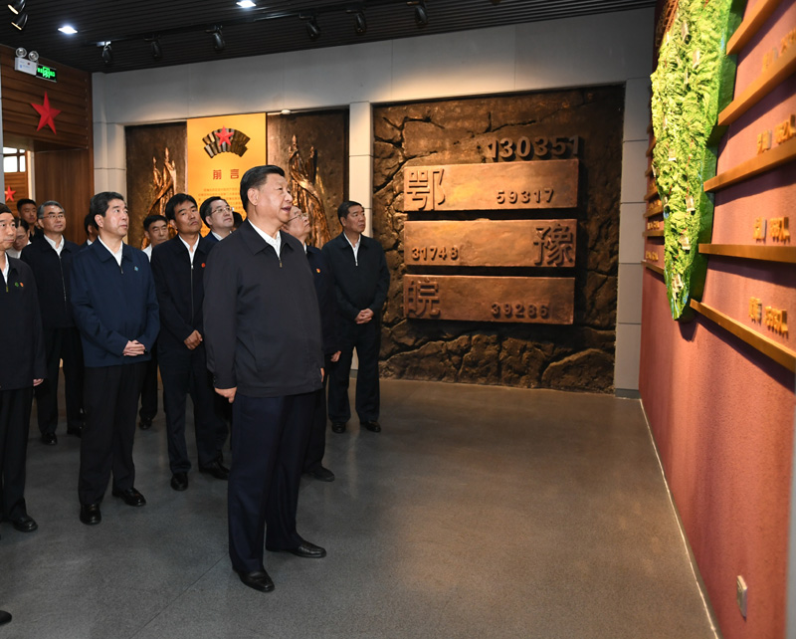
9月16日至18日，中共中央总书记、国家主席、中央军委主席习近平在河南考察。这是16日下午，习近平来到位于信阳市新县的鄂豫皖苏区首府烈士陵园，瞻仰革命烈士纪念堂。 新华社记者 谢环驰 摄
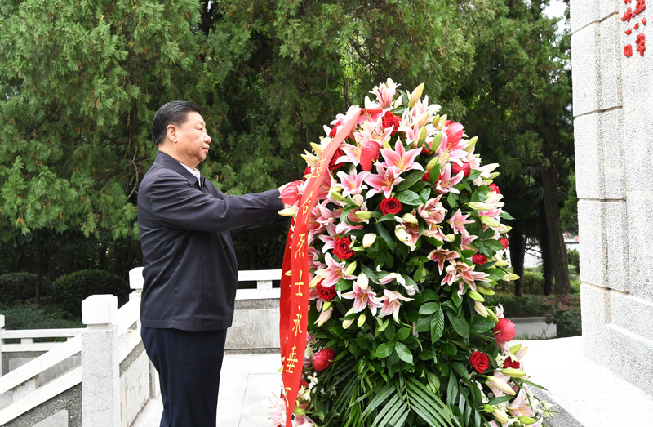
9月16日至18日，中共中央总书记、国家主席、中央军委主席习近平在河南考察。这是16日下午，习近平来到位于信阳市新县的鄂豫皖苏区首府烈士陵园，瞻仰革命烈士纪念碑，向革命先烈敬献花篮。新华社记者 谢环驰 摄
大别山区的信阳市新县，是鄂豫皖苏区首府所在地。16日下午，习近平首先来到鄂豫皖苏区首府烈士陵园，瞻仰革命烈士纪念碑、纪念堂，远眺英雄山上“红旗飘飘”主题雕塑。在纪念碑前，习近平向革命先烈敬献花篮并三鞠躬，深情缅怀为革命胜利献出宝贵生命的英雄儿女。在纪念堂内，习近平听取革命烈士事迹介绍，高度评价他们的贡献。他强调，这次考察第一站就是鄂豫皖苏区首府烈士陵园，目的是在庆祝新中国成立70周年之际，缅怀革命先烈，告慰革命英灵。我每次到革命老区考察调研，都去瞻仰革命历史纪念场所，就是要告诫全党同志不能忘记红色政权是怎么来的、新中国是怎么来的、今天的幸福生活是怎么来的，就是要宣示中国共产党将始终高举红色的旗帜，坚定走中国特色社会主义道路，把先辈们开创的事业不断推向前进。
接着，习近平来到鄂豫皖苏区首府革命博物馆，了解鄂豫皖苏区的革命历史。鄂豫皖苏区是中国共产党在土地革命战争时期领导创建的根据地之一，是仅次于中央苏区的第二大革命根据地，诞生了多支红军主力，创造了“28年红旗不倒”的奇迹。解放战争时期，这里是刘邓大军千里挺进大别山的落脚地。博物馆展陈了许多珍贵的革命文物，习近平驻足察看，不时同大家交流，追忆峥嵘岁月。习近平强调，开展“不忘初心、牢记使命”主题教育，党员、干部要多学党史、新中国史，自觉接受红色传统教育，常学常新，不断感悟，巩固和升华理想信念。革命博物馆、纪念馆、党史馆、烈士陵园等是党和国家红色基因库。要讲好党的故事、革命的故事、根据地的故事、英雄和烈士的故事，加强革命传统教育、爱国主义教育、青少年思想道德教育，把红色基因传承好，确保红色江山永不变色。
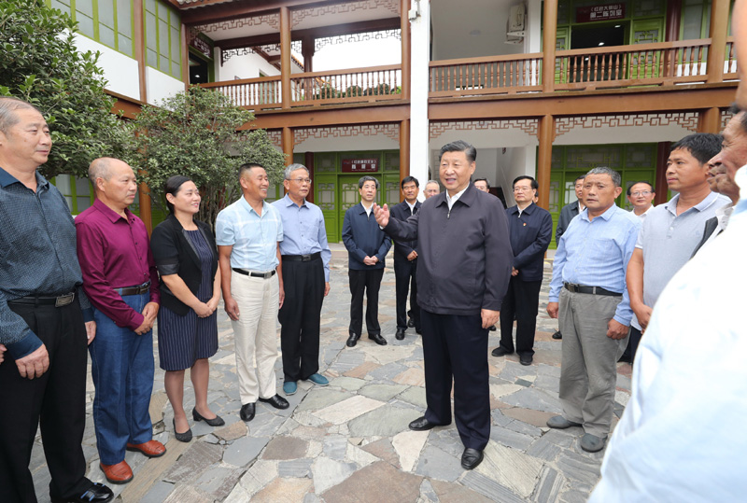
9月16日至18日，中共中央总书记、国家主席、中央军委主席习近平在河南考察。这是16日下午，习近平在位于信阳市新县的鄂豫皖苏区首府革命博物馆，同当地红军后代、革命烈士家属代表亲切交谈。新华社记者 鞠鹏 摄
参观结束后，习近平来到博物馆内院，会见了当地红军后代、革命烈士家属代表，同大家一一握手问候。习近平动情地说，今天我特地来看望大家，向大家和所有苏区红军后代、革命烈士家属表示亲切慰问。吃水不忘掘井人。我们绝不能忘记革命先烈，绝不能忘记老区人民，要把革命老区建设得更好，让老区人民过上更好生活。要做好革命老区、贫困地区的工作，保障好老区群众生活，让革命烈士含笑九泉。红军后代、革命烈士家属传承革命精神有说服力和感染力，要把先辈们的英雄故事讲给大家听，讲给年青一代听，激励人们坚定不移跟党走，为实现美好生活而奋斗。
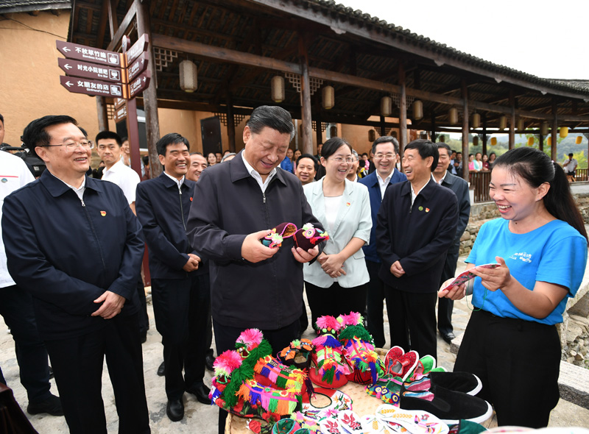
9月16日至18日，中共中央总书记、国家主席、中央军委主席习近平在河南考察。这是16日下午，习近平在信阳市新县田铺乡田铺大塆考察调研。新华社记者 谢环驰 摄
新中国成立70年了，老区人民生活怎么样？带着这份牵挂，习近平乘车来到新县田铺乡田铺大塆考察调研。这是一个别具特色的传统村落，依山傍水，风景秀丽，中原文化、楚文化、徽派文化在此交相辉映。近年来，村里依托红色旅游资源，发展起20多家创客小店，带动了村民脱贫致富。习近平沿着村间小路，走进一家家创客小店，询问手工艺品销路、民宿入住率、小卖部经营等状况。他强调，发展乡村旅游不要搞大拆大建，要因地制宜、因势利导，把传统村落改造好、保护好。
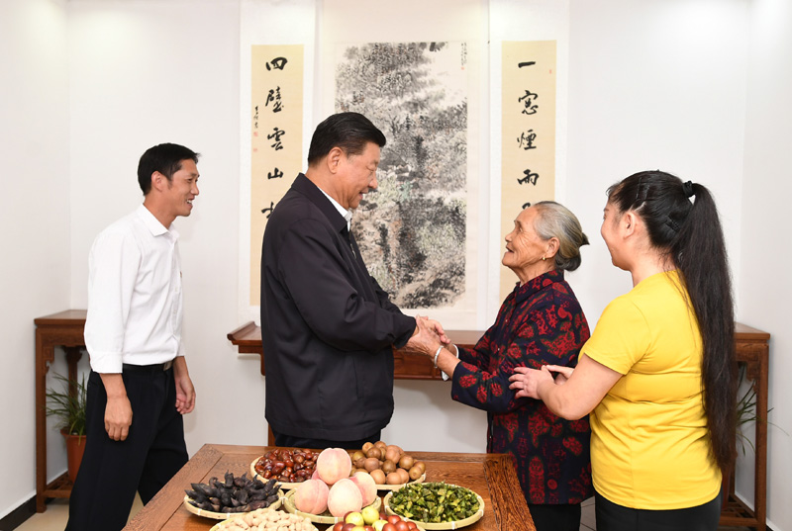
9月16日至18日，中共中央总书记、国家主席、中央军委主席习近平在河南考察。这是16日下午，习近平在信阳市新县田铺乡田铺大塆“老家寒舍”民宿店，同店主一家亲切交谈。新华社记者 谢环驰 摄
在“老家寒舍”民宿店，习近平仔细察看服务设施，同店主韩光莹一家围坐在一起交谈。韩光莹告诉总书记，他是红军后代、革命烈士家属，近年来靠乡村旅游实现了增收，还带动乡亲们发展民宿走上致富路。习近平听了十分高兴。他指出，依托丰富的红色文化资源和绿色生态资源发展乡村旅游，搞活了农村经济，是振兴乡村的好做法。
离开村庄时，乡亲们和游客们聚拢在村口，高声欢呼“总书记好！”“习主席好！”习近平微笑着向大家挥手致意。看到人群中的小学生们，总书记高兴地走上前握握他们的小手、拍拍他们的脸颊，勉励他们好好学习、全面发展。
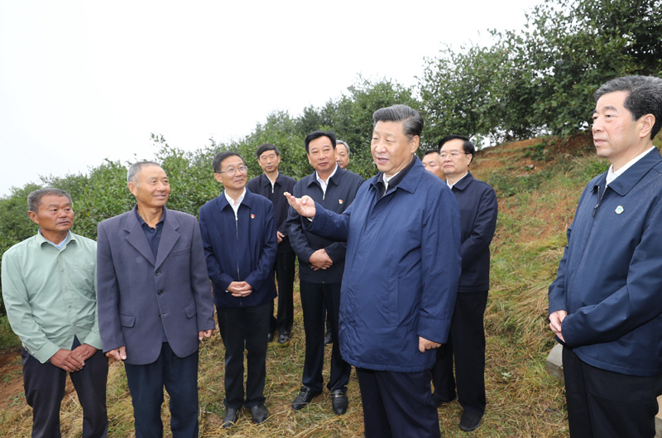
9月16日至18日，中共中央总书记、国家主席、中央军委主席习近平在河南考察。这是17日上午，习近平来到信阳市光山县槐店乡司马光油茶园，同正在劳作的村民和管理人员交流。新华社记者 鞠鹏 摄
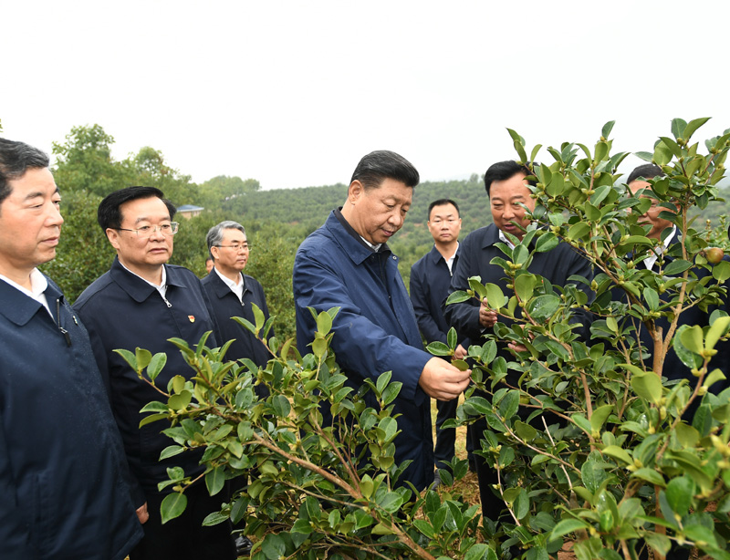
9月16日至18日，中共中央总书记、国家主席、中央军委主席习近平在河南考察。这是17日上午，习近平来到信阳市光山县槐店乡司马光油茶园，实地察看油茶树种植和挂果情况。新华社记者 谢环驰 摄
信阳市光山县位于大别山集中连片特困地区，是中央办公厅定点扶贫县。17日上午，习近平来到光山县槐店乡司马光油茶园考察调研。在油茶园展厅，习近平仔细了解光山县发展油茶产业、推动脱贫整体情况。天空飘着毛毛细雨，油茶园绿意更浓。习近平同正在劳作的村民和管理人员交流，实地察看油茶树种植和挂果情况，询问乡亲们家庭、务工和收入情况。大家告诉总书记，近年来，通过发展油茶种植加工产业，贫困户摆脱了贫困，村民过上了好日子。习近平强调，利用荒山推广油茶种植，既促进了群众就近就业，带动了群众脱贫致富，又改善了生态环境，一举多得。要把农民组织起来，面向市场，推广“公司+农户”模式，建立利益联动机制，让各方共同受益。要坚持走绿色发展的路子，推广新技术，发展深加工，把油茶业做优做大，努力实现经济发展、农民增收、生态良好。
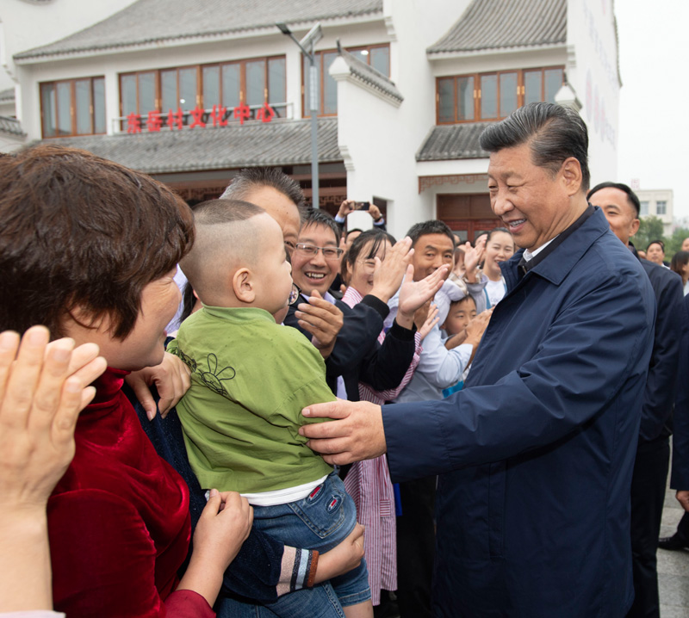
9月16日至18日，中共中央总书记、国家主席、中央军委主席习近平在河南考察。这是17日上午，习近平在信阳市光山县文殊乡东岳村同乡亲们亲切交流，祝愿乡亲们生活芝麻开花节节高。新华社记者 谢环驰 摄
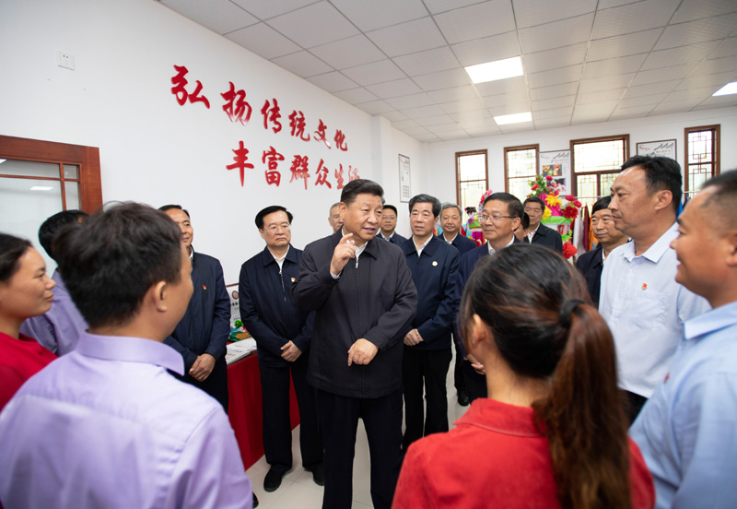
9月16日至18日，中共中央总书记、国家主席、中央军委主席习近平在河南考察。这是17日上午，习近平在信阳市光山县文殊乡东岳村文化接待中心，同当地脱贫致富带头人亲切交流，勉励他们带动更多乡亲们致富。新华社记者 谢环驰 摄
随后，习近平乘车前往光山县西南部的文殊乡东岳村。该村原有建档立卡贫困户145户585人，脱贫攻坚战打响以来，在各方共同努力下，2018年全村实现整体脱贫。习近平来到村文化接待中心，了解光山县脱贫工作和中办在光山县扶贫工作情况。这些年，东岳村大力推进“多彩田园”产业扶贫，成立了村电商服务中心，把村里的农副产品销往全国各地。习近平察看了糍粑、月饼、咸麻鸭蛋、黑猪腊肉、红薯粉条、甜米酒等“光山十宝”和光山羽绒服等特色产品，详细询问产品的市场销路和带动村民脱贫的作用。他强调，要积极发展农村电子商务和快递业务，拓宽农产品销售渠道，增加农民收入。要注意节约环保，杜绝过度包装，避免浪费和污染环境。光山花鼓戏列入了国家级非物质文化遗产代表性项目名录。两名花鼓戏演员给总书记现场表演了一段新编花鼓戏，赢得热烈掌声。
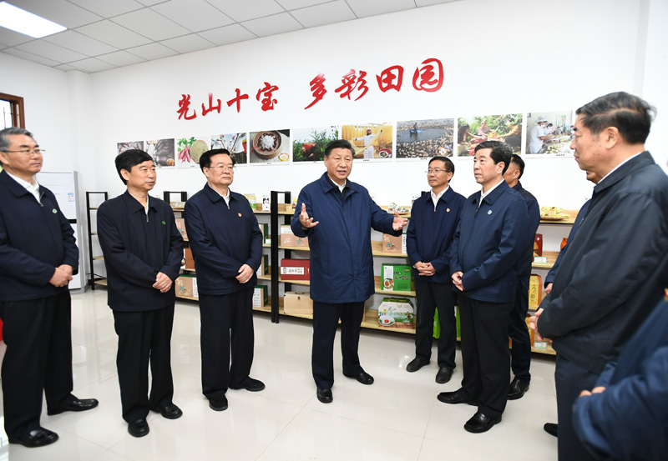
9月16日至18日，中共中央总书记、国家主席、中央军委主席习近平在河南考察。这是17日上午，习近平在信阳市光山县文殊乡东岳村文化接待中心，了解光山县脱贫工作和中办在光山县扶贫工作情况。新华社记者 谢环驰 摄
习近平接见了中办派驻光山县挂职扶贫的同志，并同当地脱贫致富带头人亲切交流。习近平表示，光山县今年退出了贫困县序列，贫困帽子摘了，攻坚精神不能放松。追求美好生活，是永恒的主题，是永远的进行时。脱贫攻坚既要扶智也要扶志，既要输血更要造血，建立造血机制，增强致富内生动力，防止返贫。要发扬自力更生、自强不息的精神，不仅要脱贫，而且要致富，继续在致富路上奔跑，走向更加富裕的美好生活。脱贫攻坚是一项深得人民拥护的民心工程。党的政策再好，也靠大家去落实。要把基层党组织建设成为坚强战斗堡垒，把党中央提出的重大任务转化为基层的具体工作，抓牢、抓实、抓出成效。
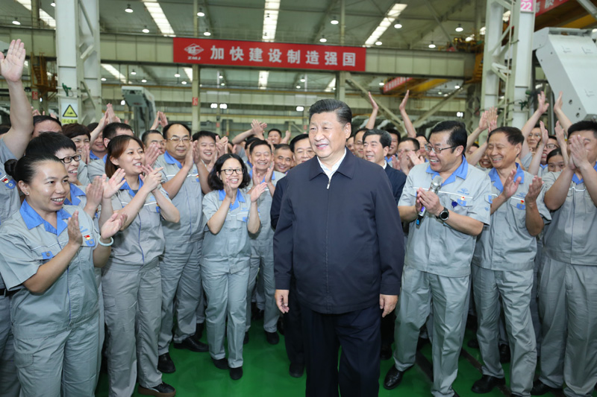
9月16日至18日，中共中央总书记、国家主席、中央军委主席习近平在河南考察。这是17日下午，习近平在郑州煤矿机械集团股份有限公司总装车间同工人们亲切交流，鼓励他们加强自主创新，争创发展战略优势。新华社记者 鞠鹏 摄
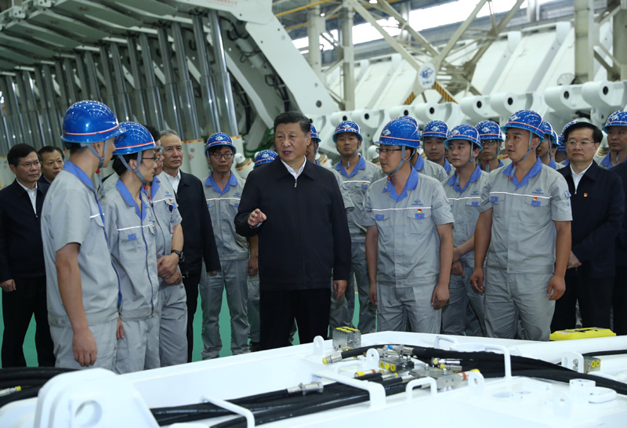
9月16日至18日，中共中央总书记、国家主席、中央军委主席习近平在河南考察。这是17日下午，习近平在郑州煤矿机械集团股份有限公司总装车间同工人们亲切交流。新华社记者 鞠鹏 摄
17日下午，习近平来到郑州煤矿机械集团股份有限公司。这是一家国家级高新技术企业，经过60多年发展，已经成为全球重要的煤矿综采技术和装备供应商、国际领先的汽车零部件制造企业。在企业展厅，习近平听取了企业开展科技创新、进行海外并购、推动产品转型升级情况介绍。总装车间内，煤矿液压支架产品整齐排列，习近平仔细观看了液压支架操作演示。他强调，制造业是实体经济的基础，实体经济是我国发展的本钱，是构筑未来发展战略优势的重要支撑。要坚定推进产业转型升级，加强自主创新，发展高端制造、智能制造，把我国制造业和实体经济搞上去，推动我国经济由量大转向质强，扎扎实实实现“两个一百年”奋斗目标。
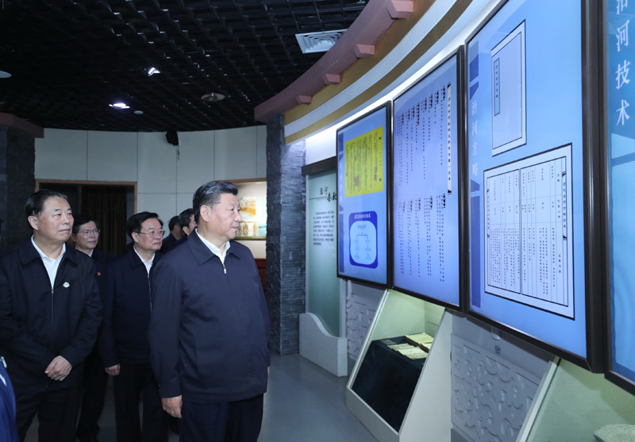
9月16日至18日，中共中央总书记、国家主席、中央军委主席习近平在河南考察。这是17日下午，习近平在郑州参观黄河博物馆。新华社记者 鞠鹏 摄
黄河是中华民族的母亲河、中华文明的摇篮。党的十八大以来，习近平总书记多次实地考察黄河流域生态保护和发展情况，多次就三江源、祁连山、秦岭等重点区域生态保护建设提出要求。17日下午，习近平来到黄河博物馆，走进展厅参观展览，了解黄河流域文明发展、水患治理、生态保护等的历史变迁。习近平不时驻足端详陈列的文物标本、历史文献和图片图表，就有关问题同大家探讨交流，充分肯定中华民族在同黄河水患的斗争中展现的不屈不挠、顽强拼搏的奋斗精神。
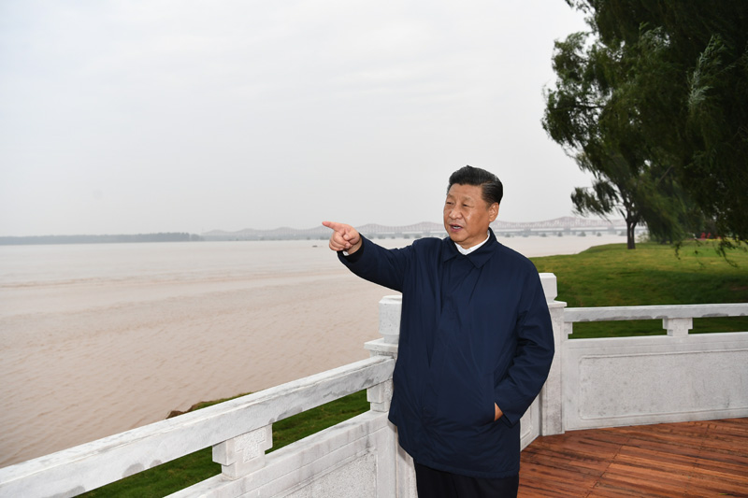
9月16日至18日，中共中央总书记、国家主席、中央军委主席习近平在河南考察。这是17日下午，习近平在郑州黄河国家地质公园，眺望黄河郑州段。新华社记者 谢环驰 摄
习近平随后乘车来到黄河国家地质公园临河广场，沿黄河岸边步行察看周边环境，听取沿黄地区生态保护、水资源利用、堤防建设和防洪形势等情况。在临河广场观景平台，习近平眺望黄河郑州段。天高水阔，林草丰茂，一片勃勃生机。习近平指出，新中国成立之初，毛泽东同志就发出了“要把黄河的事情办好”的伟大号召。70年来，党领导人民开创了治黄事业新篇章，创造了黄河岁岁安澜的历史奇迹。实践证明，只有在中国共产党领导下，发挥社会主义制度优势，才能真正实现黄河治理从被动到主动的历史性转变，从根本上改变黄河三年两决口的惨痛状况。
18日下午，习近平听取了河南省委和省政府工作汇报，对河南各项工作取得的成绩给予肯定。习近平强调，当前，我国发展形势是好的，但国际形势仍然错综复杂，我国发展面临新的风险挑战，我们必须办好自己的事情。希望河南广大干部群众在省委和省政府领导下，坚定信心，埋头苦干，以优异成绩迎接新中国成立70周年，努力创造出无愧历史、无愧时代、无愧人民新的更大的业绩。
习近平指出，要推动经济高质量发展，抓住促进中部地区崛起战略机遇，立足省情实际、扬长避短，把制造业高质量发展作为主攻方向，把创新摆在发展全局的突出位置，加强重大基础设施建设，坚持以人为核心推进新型城镇化，善于用改革的办法解决经济社会发展中的突出问题，积极融入共建“一带一路”，加快打造内陆开放高地，加快建设现代化经济体系。
习近平强调，要扎实实施乡村振兴战略，积极推进农业供给侧结构性改革，牢牢抓住粮食这个核心竞争力，不断调整优化农业结构，深入推进优质粮食工程，突出抓好耕地保护和地力提升，加快推进高标准农田建设，做好粮食市场和流通的文章，积极稳妥推进土地制度改革，加强同脱贫攻坚战略的有效对接，在乡村振兴中实现农业强省目标。
习近平指出，要高度重视生态保护工作，牢固树立绿水青山就是金山银山的理念，从源头上解决生态环境问题，持续推进产业结构和能源结构升级优化，努力打造绿色低碳循环发展的经济体系，坚决打赢蓝天、碧水、净土保卫战，统筹推进山水林田湖草系统治理，把沿黄生态保护好，提升自然生态系统质量和稳定性。
习近平强调，要切实保障和改善民生，坚持尽力而为、量力而行，办好群众所急、所需、所盼的民生实事。要聚焦“三山一滩”特别是大别山革命老区等深度贫困地区和特殊贫困群体实施攻坚，着力解决“两不愁三保障”突出问题。要出台更多鼓励就业创业的措施，重点解决好高校毕业生、退役军人、下岗职工、农民工、返乡人员等重点人群的就业问题。要加强社会治安综合治理，提高基层社会治理能力，为人民群众创造安居乐业的社会环境。
习近平指出，要推动文化繁荣兴盛，传承、创新、发展优秀传统文化，严格落实意识形态工作责任制，推进媒体融合向纵深发展、建设全媒体，更加注重网络内容建设，让网络空间正气充盈。
习近平强调，“不忘初心、牢记使命”主题教育，第一批已经结束，第二批刚刚启动。各级党委要总结运用好第一批主题教育成果，抓好第二批主题教育。第二批主题教育层级下移，线长面广。要注重分类指导，力戒形式主义、官僚主义，注重减轻基层负担，注重开门抓教育，注重解决群众最急最忧最盼的紧迫问题，切实把党中央关于主题教育的各项要求落到实处。
习近平指出，鄂豫皖苏区根据地是我们党的重要建党基地，焦裕禄精神、红旗渠精神、大别山精神等都是我们党的宝贵精神财富。开展主题教育，要让广大党员、干部在接受红色教育中守初心、担使命，把革命先烈为之奋斗、为之牺牲的伟大事业奋力推向前进。
丁薛祥、刘鹤、何立峰和中央有关部门负责同志陪同考察。
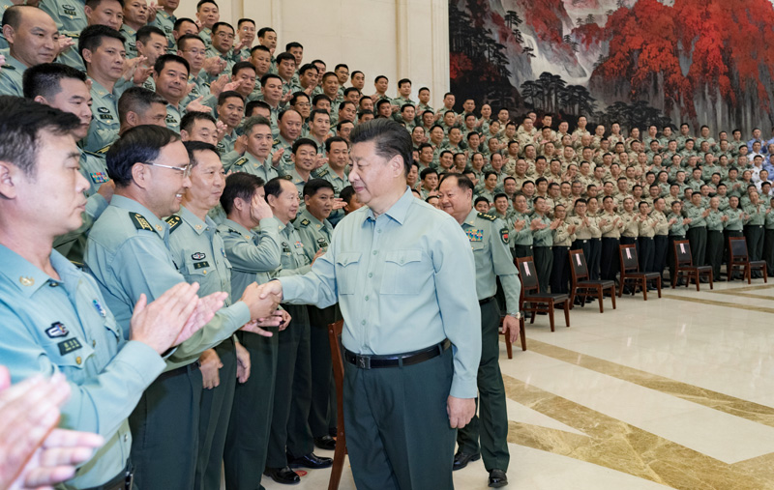
9月16日至18日，中共中央总书记、国家主席、中央军委主席习近平在河南考察。这是18日上午，习近平在郑州亲切接见驻河南部队副师职以上领导干部和团级单位主官，代表党中央和中央军委向驻河南部队全体官兵致以诚挚问候。新华社记者 李刚 摄
考察期间，习近平在郑州亲切接见驻河南部队副师职以上领导干部和团级单位主官，代表党中央和中央军委向驻河南部队全体官兵致以诚挚问候，并同大家合影留念。张又侠陪同接见。

